

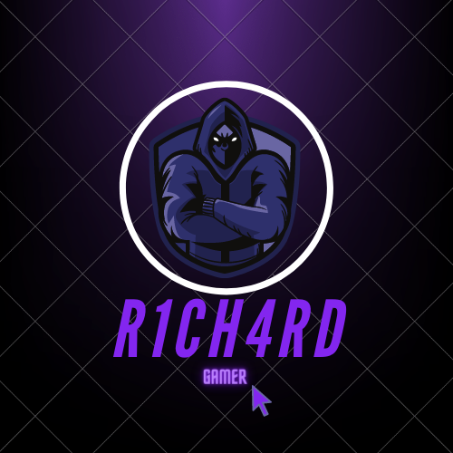

NO DAR NIGUNA ESCUSA SOLO QUE SOY MUY ARAGAN Y ESTOY ENFERMO QUE NO LE DOY IMPORTANCIA A MIS ESTUDIOS